LabField

069000 Vakuumpumpe, oliefri

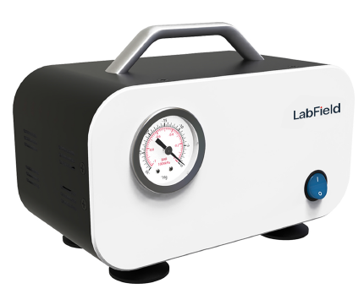

Brugervejledning

I: Produktbeskrivelse

Labfield vakuumpumpe anvender internationale avancerede designkoncepter og fremstillingsteknologi. Glat og æstetisk design, kompakt og robust konstruktion, høj alsidighed, enkel betjening osv., et uundværligt instrument til videnskabelige eksperimenter. Denne vakuumpumpe anvendes hovedsageligt til vakuumfiltrering, opløsningsmiddelfiltrering, vakuumdestillation, vakuumtørring, fastfaseekstraktion samt til kompression og omdannelse af gas.

II: Produktoversigt

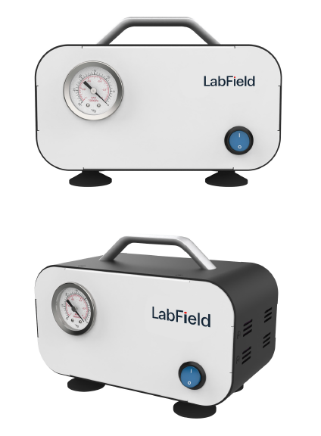

Ill: Produktintroduktion
Luftudgang

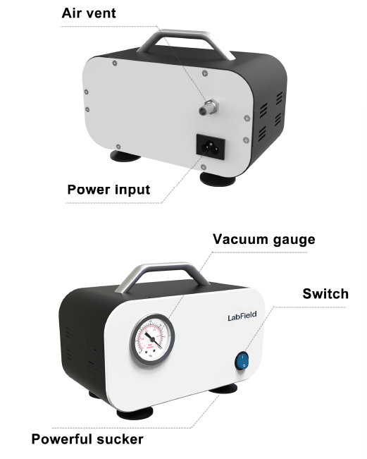
Vakuummåler
Afbryder
Strømindgang
Kraftig sugefod
Hastighedsreguleringsknap
Drej knappen for at indstille rpm
Afbryder
Tryk på kontakten for at starte/pause
Tidsindstillingsknap
Drej knappen for at indstille tiden
Afbryder
Tryk på kontakten for at starte/pause
Hastighedsreguleringsknap
Drej knappen for at indstille rpm
Afbryder
Tryk på kontakten for at starte/pause

Nødstopknap
Rotor
Afbryder
Betjeningspaneler
Nødafbryder
IV: Produktdata

Type | Undertryk
Justerbar pumpehastighed | NR
Pumpekapacitet (L/min) | 10
Endeligt vakuum / undertryk (MPa) | 0,075
Støj (dB) | <40
Motoreffekt (W) | 20
Ventilmembran | Importeret gummi
Overbelastningsbeskyttelse | JA
Overtemperaturbeskyttelse | JA
Kortslutningsbeskyttelse | JA
Dimensioner (mm) | 192* 100* 135
Vægt (kg) | 1,58

V: Korrekt brug

Anvendelse
- Anvendes hovedsageligt til vakuumfiltrering, opløsningsmiddelfiltrering, vakuumdestillation, vakuumtørring, fastfaseekstraktion og kan også anvendes sammen med en rotationsfordamper til kompression og omdannelse af gas.

Brug
- Anvendes bredt som eksperimentelt udstyr ved højere læreanstalter, inden for miljøbeskyttelse, sundhed, epidemiforebyggelse, kemisk industri, vandforsyning og medicinsk behandling.

Brugsanvisning
- Tilslut stikket, og tænd for strømmen

Instrumentets anvendelsesmiljø

- Indendørs brug
- Højde: ≤2000m
- Instrumentets driftstemperaturområde er +5 °C ~ +40 °C
- Instrumentets tilladte fugtighedsområde er ≤80%
- Der må ikke være vibrationer eller luftstrømme omkring instrumentet, som påvirker ydeevnen
- Oprethold en sikkerhedsafstand på 10cm foran og bag instrumentet under drift

Sikkerhedsforanstaltninger
- Det er strengt forbudt at tilslutte eller frakoble strømstikket og betjene tænd/sluk-knappen med våde hænder!
- Det er strengt forbudt at afbryde strømstikket, mens instrumentet er spændingsførende!
- Det er strengt forbudt at vedligeholde og rengøre instrumentet, mens det er tændt!
- Det er strengt forbudt at installere instrumentet på en ujævn, ustabil eller vibrerende arbejdsflade!

Leveringsliste

• Vakuumpumpe
• Vakuumslange
• Filtermembran
• Strømkabel
• Brugervejledning

